**ДОКЛАД**

**министра физической культуры и спорта Чувашской Республики**

**В.В. Петрова «О ходе проведения в 2024 году в муниципальных спортивных учреждениях капитального и текущего ремонтов»**

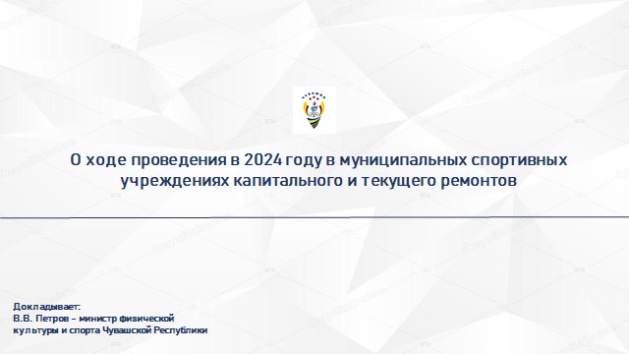

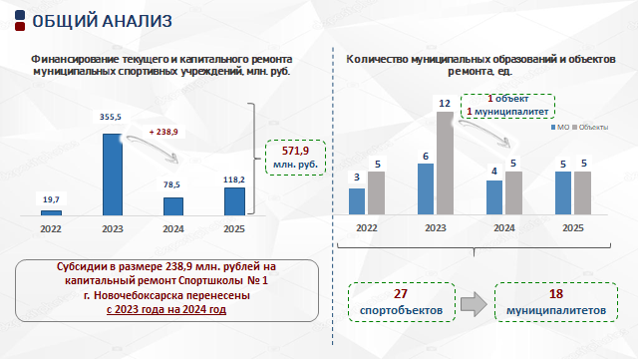

**Слайд 2.** В рамках реализации государственной программы Чувашской Республики «Развитие физической культуры и спорта» городским и муниципальным округам, прошедшим конкурсный отбор, на ежегодной основе предоставляются субсидиb на проведение капитального и текущего ремонта спортивных объектов муниципальных спортивных школ.

Всего за период с 2022 по 2024 год на реализацию данной программы из республиканского бюджета Чувашской Республики выделено 453,7 млн. рублей, отремонтировано 27 спортивных объектов.

В 2024 году на указанные цели из республиканского бюджета выделено 78,5 млн. рублей 5 муниципальным образованиям: городам Чебоксары и Шумерля, Батыревскому, Ядринскому и Янтиковскому муниципальным округам.

Также в 2024 году администрацией г. Новочебоксарска проводится капитальный ремонт здания Спортивной школы № 1 за счет субсидии из республиканского бюджета в размере 238,9 млн. рублей, выделенной в 2023 году.

На 2025 год средства республиканского бюджета в полном объеме выделены всем муниципальным образованиям, прошедшим конкурсный отбор. В следующем году города Алатырь, Шумерля, Канаш и Чебоксары, а также Чебоксарский муниципальный округ получат 118,2 млн. рублей на проведение капитального и текущего ремонта своих спортивных школ.

***Справочно:***

***В городе Алатырь*** *планируется проведение капитального ремонта здания МБОУ ДО «Спортивная школа № 1 им. летчика-космонавта А.Г. Николаева» на сумму 70,2 млн. рублей.*

***В городе Шумерля*** *планируется проведение текущего ремонта душевых МАУ ДО «ДЮСШ «Олимп» в сумме 1,7 млн. рублей и текущего ремонта оконных блоков МАУ ДО «ДЮСШ «Олимп» в сумме 2,3 млн. рублей.*

***В городе Канаш*** *предусмотрен капитальный ремонт АУ «Спортивная школа «Локомотив» на сумму 25,9 млн. рублей.*

***В городе Чебоксары*** *планируется проведение капитального ремонта здания спортивного зала АУ ДО «Спортивная школа им. В.С. Соколова» в размере 9,1 млн. рублей.*

***В Чебоксарском муниципальном округе*** *предусмотрен капитальный ремонт кровли МАУ ДО «Спортивная школа «Улап» на сумму 4,9 млн. рублей и капитальный ремонт здания МАУ ДО «Спортивная школа «Улап» в размере 4,1 млн рублей.*

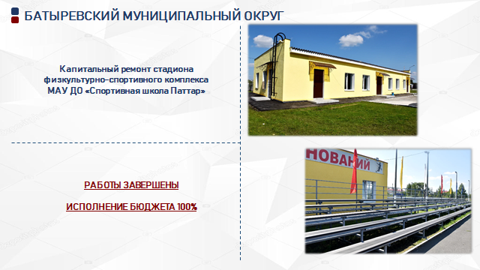

**Слайд 3.** В целях контроля за проведением ремонтных работ на спортивных объектах в муниципалитетах в августе текущего года был совершен объезд всех ремонтируемых муниципальных спортивных школ.

В Спортивной школе «Паттар» Батыревского муниципального округа проведен капитальный ремонт здания и стадиона физкультурно-спортивного комплекса. С учетом представленной муниципалитетом 11 октября заявки на финансирование, исполнение бюджетных средств составит 100%. *(Сумма выделенных из РБ ЧР субсидий – 2 816,66 тыс. рублей).*

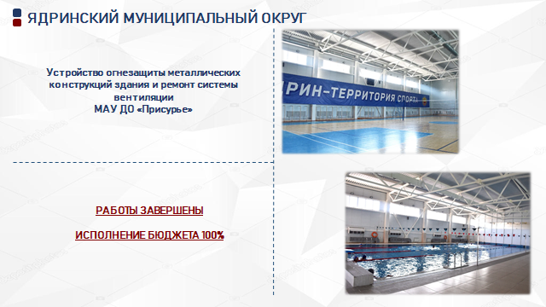

**Слайд 4.** В Спортивной школе «Присурье» Ядринского муниципального округа проведено устройство огнезащиты металлических конструкций здания и частичный ремонт системы вентиляции в рамках текущего ремонта здания. Исполнение бюджетных средств составило 100%. *(Сумма выделенных из РБ ЧР субсидий – 6 497,37 тыс. рублей).*

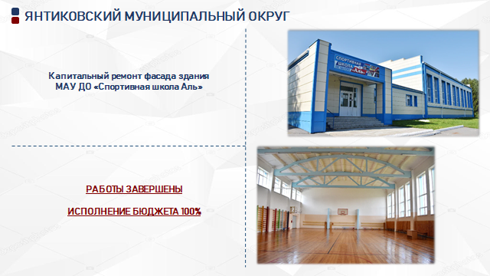

**Слайд 5.** В Спортивной школе «Аль» Янтиковского муниципального округа проведен капитальный ремонт фасада здания. С учетом возврата образовавшейся экономии средств республиканского бюджета Чувашской Республики исполнение бюджетных средств составило 100%. *(Сумма выделенных из РБ ЧР субсидий – 5 376,9 тыс. рублей, сумма экономии 834,96 тыс. рублей).*

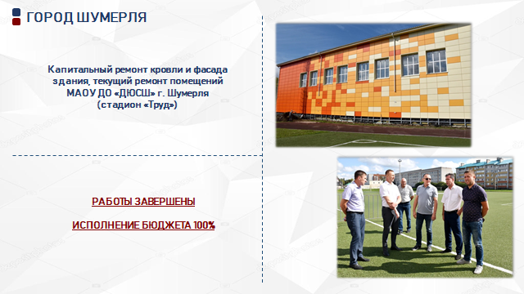

**Слайд 6.** В Детско-юношеской спортивной школе г. Шумерля (стадион «Труд») проведен капитальный ремонт кровли и фасада здания, текущий ремонт помещения здания. С учетом представленной 9 октября заявки на финансирование, исполнение бюджетных средств составит 100%. *(Сумма выделенных из РБ ЧР субсидий – 10 789,65 тыс. рублей).*

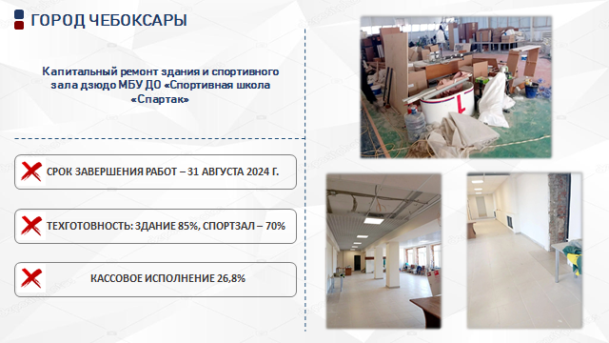

**Слайд 7.**  Проблемными объектами являются:

Капитальный ремонт здания и спортивного зала дзюдо Спортивной школы «Спартак» г. Чебоксары, где плановый срок завершения работ был 31 августа 2024 г.

По итогам выездного совещания было выявлено отставание от графика проведения капитального ремонта здания *(техническая готовность составляет 85%)* и спортивного зала дзюдо *(техническая готовность составляет 70%)*. С учетом возврата образовавшейся экономии средств республиканского бюджета Чувашской Республики и представленной 9 октября т.г. заявки на финансирование исполнение бюджетных средств составит 26,8%. *(Сумма выделенных из РБ ЧР субсидий – 53 018,1 тыс. рублей, сумма экономии 5 111,42 тыс. рублей).*

|  |
| --- |
|  |
| **Слайд 8.**  Вторым проблемным объектом является капитальный ремонт здания Спортивной школы № 1 г. Новочебоксарска.  По итогам выездного совещания выявлено отставание от графика проведения капитального ремонта, что создает риск нарушения планового срока завершения работ по капитальному ремонту - 30 ноября 2024 г. По состоянию на 10 октября 2024 г. по информации администрации города Новочебоксарск отставание от графика проведения капитального ремонта сократилось с 1,5 месяцев до 3 недель, техническая готовность составляет 65% *(кассовое исполнение Минспорт Чувашии не видит, так ка вся сумма субсидии из республиканского бюджета Чувашской Республики в размере 238,9 млн. рублей в 2023 году была перечислена администрации г. Новочебоксарска)*.  По итогам рабочего совещания под председательством Главы Чувашии по проблемным вопросам капитального ремонта спортивных объектов от 6 сентября 2024 года, главам городов Чебоксары и Новочебоксарск поручено представить в Минспорт Чувашии график выполнения капитального ремонта спортивных объектов муниципальных учреждений со сроками завершения и приемки работ до декабря 2024 года. До настоящего времени графики не представлены. |
|  |
| **Слайд 9.** В результате анализа реализации программы укрепления материально-технической базы муниципальных спортивных учреждений разработаны следующие предложения:   1. Осуществлять приоритетное финансирование объектов по текущему и капитальному ремонту муниципальных спортивных учреждений, включенных в Комплексную программу социально-экономического развития Чувашской Республики. Как раз сейчас Минспортом с муниципалитетами завершено формирование проектов для их включения в разрабатываемую Комплексную программу. 2. На систематической основе у муниципалитетов в ходе проведения ремонтных работ возникает вопрос о необходимости выделения дополнительного финансирования из республиканского бюджета. Мы предлагаем подойти к этому вопросу как на федеральном уровне – все дополнительные работы на объектах должны финансироваться из бюджета собственника спортивного объекта. 3. В целях повышения исполнительской дисциплины предлагается в будущем не допускать к конкурсному отбору для получения субсидий на укрепление материально-технической базы муниципальных спортивных учреждений те муниципалитеты, которые нарушили сроки проведения ремонтных работ. До момента их полного завершения. 4. Также предлагается предоставлять тем муниципалитетам, которые провели полностью капитальный ремонт зданий муниципальных спортивных школ, субсидии из республиканского бюджета Чувашской Республики на закупку нового спортивного оборудования и инвентаря.   Первым таким муниципалитетом будет город Новочебоксарск. Законом об уточнении республиканского бюджета Чувашской Республики, который принят Госсоветом Чувашии 8 октября, предусматривается предоставление в 2024 году субсидий из республиканского бюджета Чувашской Республики бюджету г. Новочебоксарска на закупку спортивного оборудования и инвентаря в связи с проведением капитального ремонта Спортивной школы № 1. Размер субсидии составляет 30 577,8 тыс. рублей.  В целях реализации Закона об уточнении бюджета Минспортом Чувашии разработаны Правила предоставления субсидий из республиканского бюджета Чувашской Республики бюджетам муниципальных округов и бюджетам городских округов на техническое оснащение муниципальных спортивных учреждений. Проектом Правил предусматривается предоставление субсидий на закупку спортивного оборудования и инвентаря при условии проведения в отчетном финансовом году капитального ремонта зданий муниципальных спортивных учреждений, по которому источником финансового обеспечения являются субсидии из республиканского бюджета на укрепление материально-технической базы муниципальных спортивных учреждений. Проект правил направлен 10 октября на согласование в исполнительные органы и муниципалитеты. |
|  |

**Слайд 7.**  В завершение также хотелось бы озвучить положительную новость. 1 октября Министерством спорта Российской Федерации до всех регионов доведена информация, что на федеральном уровне начата разработка федеральной программы по капитальному ремонту региональных и муниципальных спортивных учреждений. Планируется, что в 2025 году каждому региону будет предоставлено 36 млн. рублей, в 2026 и 2027 годах по 23 миллиона рублей.

Пока это только проект, но будем держать вопрос на контроле и оперативно отрабатывать с федеральным минспортом. Соответствующая заявка о выделении средств в рамках новой федеральной программы капитального ремонта спортивных объектов нами сформирована и направлена в Минспорт России.